Colombia Navegador Indígena

Mauricio Martínez
1 de octubre de 2025

Recuperar la tierra para recuperarlo todo: el pueblo Misak y las encuestas participativas
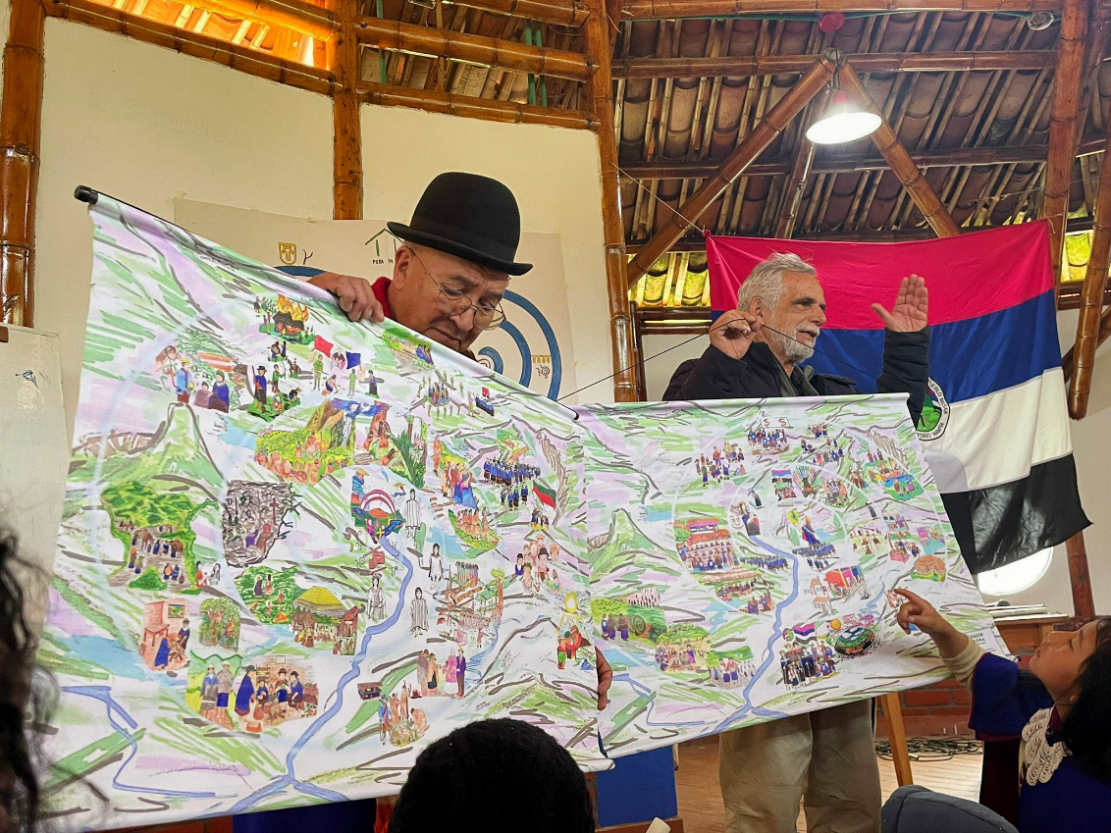
Presentación del Mapa Parlante en la Escuela de Cacique Guambía. Foto: Laura Carrillo Patau
En la parte alta de la cordillera Central de los Andes, la comunidad Misak del Resguardo de Guambía (Silvia - Cauca) y del Cabildo de Ovejas (Caldono - Cauca) implementó la recolección de datos con metodología participativa dentro del proyecto del Navegador Indígena, ejerciendo su libre determinación en la entrega de datos propios. En el portal del Navegador Indígena se encuentran los datos subidos por los misak, lo que posibilita su reconocimiento a nivel internacional y el establecimiento de diálogos con otras comunidades indígenas, favoreciendo el apoyo de organizaciones globales de derechos humanos.
La implementación del Navegador Indígena con la comunidad Misak del Resguardo de Guambía, Colombia, contribuye al reconocimiento de su identidad cultural y la autonomía en el manejo de sus datos, al integrar su lengua y cosmovisión en la encuesta y garantizar que sean sus propios delegados quienes revisen y validen la información y comentarios antes de su publicación en el portal.
Mediante metodologías participativas, fueron las propias comunidades quienes lideraron el proceso, generando información clave para la planificación y la incidencia política desde sus prioridades. La herramienta les permitió visibilizar su realidad a nivel internacional y consolidar alianzas estratégicas. Además, impulsaron un proyecto comunitario para mejorar el sistema de agua en una zona importante de su territorio. Durante este proceso, se revitalizaron prácticas tradicionales como la minga y el uso del Mapa Parlante. Todo ello reafirma su autonomía y capacidad de autogestión frente a modelos externos de desarrollo.
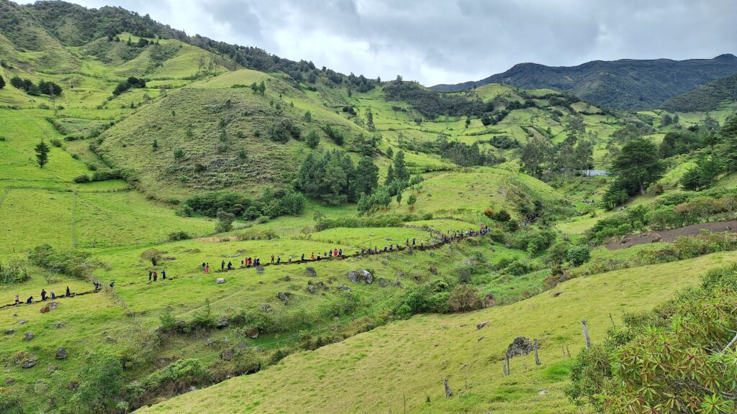El territorio misak se ubica en el Cauca, en la cordillera Central de los Andes. El paisaje es montañoso y verde, y oscila entre los 2.800 y 3.500 metros sobre el nivel del mar. Foto: Nikita Bulanin

El autorreconocimiento ancestral del pueblo Misak
El Resguardo de Guambía se localiza en el departamento del Cauca, al suroccidente de Colombia, en la parte alta de la cordillera Central de los Andes. Este territorio representa sólo una fracción del antiguo territorio ancestral Pubenence: hoy reivindicado por los misak como sujeto histórico y base para la construcción de un nuevo relato universal, enraizado en su memoria colectiva.
Misak, en Namtrik Namuy Wan (la lengua misak), quiere decir “gente”. Los shures y shuras (los mayores) manejan la categoría del ser misak misak, es decir, la relación de la gente humana con la gente de la naturaleza. Esta relación nos plantea otra categoría que lo contiene todo: el nupirauk o el territorio que integra el cosmos, el suelo y el subsuelo.
En los años 80, los misak hicieron un llamado a los indígenas y no indígenas de Colombia a pensar en un mundo posible, regido por el respeto mutuo: “Recuperar la tierra para recuperarlo todo. Esto es de nosotros y de ustedes también”.
El fundamento de su sabiduría ancestral proviene de las enseñanzas del orden natural: del lenguaje del nupirauk, a partir del cual se han orientado los principios identitarios del pueblo Misak. Estos principios se encuentran expresados en valores comunitarios, como la lata-lata (ayuda mutua), el mayailai (la abundancia para todos) y la alik-minga (trabajo comunitario festivo).
En tiempos de la república, aun cuando no gozaban de derechos ni eran reconocidos en la Constitución Nacional, la lucha por la recuperación de parte de su territorio usurpado llevó a los misak a legislar para sí mismos en su territorio. Por este camino, en los años 80, hicieron un llamado a los indígenas y no indígenas de Colombia a pensar en un mundo posible, regido por el respeto mutuo: “Recuperar la tierra para recuperarlo todo. Esto es de nosotros y de ustedes también”.
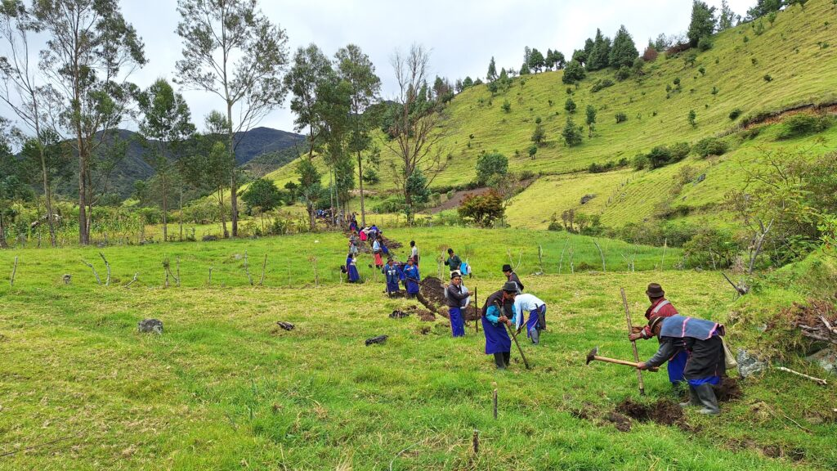El Cabildo de Guambía se comprometió a cofinanciar la obra con recursos y con trabajo comunitario a través de la minga. Foto: Nikita Bulanin

El diálogo intercultural: un motor para iniciar las encuestas
La relación inicial entre el pueblo Misak y el Navegador Indígena es fruto de la conexión establecida en el año 2020 entre el Grupo Internacional sobre Asuntos Indígenas (IWGIA) y la Ala Kusrei Ya Misak Universidad (Casa Minga de Pensamiento), a través de la Fundación ARTE +. Esta colaboración se centró en la creación de piezas de comunicación con la participación colectiva de estudiantes y profesores misak, y los “solidarios” (los no indígenas que acompañan la lucha indígena).
Entre las producciones realizadas por esta cooperación se destacan el documental radiofónico “Caminando desde Guambía, el Territorio Puben”, compuesto por cuatro capítulos que han sido utilizados como material de estudio por un grupo de jóvenes misak; el video animado “Caminando la Memoria”, creación colectiva basada en el escrito de Taita Abelino Dagua Raíz y retoño; el podcast sobre los 10 años de la Ala Kusrei Ya Misak Universidad (hablado en Namtrik Namuy Wan) y el documental Piwam Mera (Las Voces del Agua), llevado a cabo con la participación de sabedores misak —sembrador de agua, médico tradicional (espiritual), partera, recuperadora de semillas y la gobernadora del cabildo—.
Las autoridades misak manifestaron su interés en el proyecto: reconocieron su potencial para visibilizar su historia, fortalecer alianzas con otras comunidades indígenas y contar con el respaldo de organizaciones a nivel global.
En mayo de 2023, se socializó la propuesta del Navegador Indígena “Hacia el pleno y efectivo reconocimiento y la realización de los derechos de los Pueblos Indígenas”. El encuentro contó con la participación de las autoridades del Resguardo de Guambía, los representantes de IWGIA y la Fundación ARTE +. En un diálogo franco y directo, se profundizó en el propósito y el alcance de la encuesta comunitaria, la cual se aprobó para ser subida en la plataforma del Navegador Indígena.
Las autoridades misak manifestaron un profundo interés en el proyecto: reconocieron su potencial para visibilizar su historia a nivel internacional, fortalecer alianzas con otras comunidades indígenas y contar con el respaldo de organizaciones defensoras de derechos humanos a nivel global. Asimismo, se acordó aplicar la encuesta en el cabildo de Ovejas Kaltunk Chak y en el municipio de Caldono (Cauca), dado que esta comunidad misak sufre la continua vulneración de su derecho a establecer su territorio como resguardo.
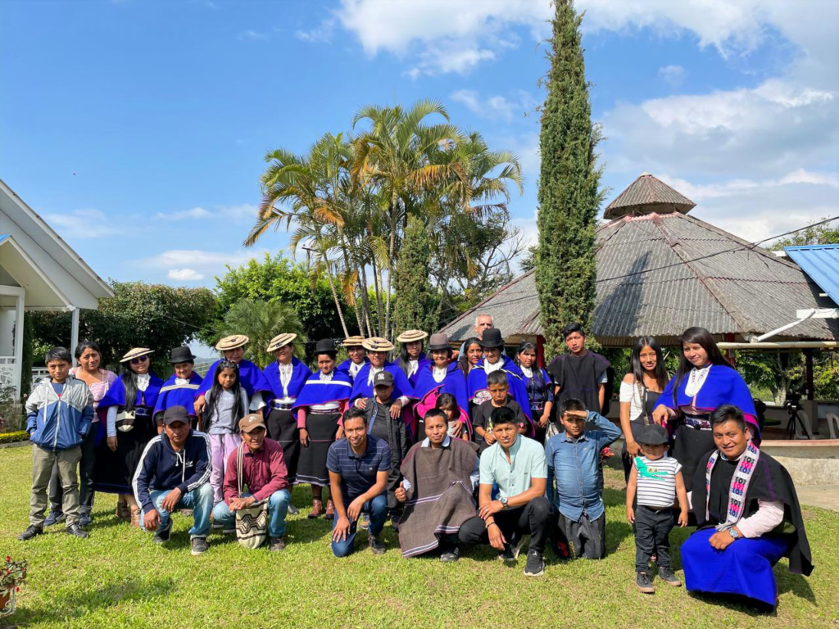Equipo Focal del Cabildo de Ovejas Kaltun Chak. Las autoridades misak decidieron realizar las encuestas en esta comunidad. Foto: Luis Albeiro Trochez Tunubalá

Metodología participativa, lengua propia y reflexión colectiva
En primer lugar, se acordó utilizar la metodología de grupos focales, seleccionando cabildantes y autoridades zonales con experiencia en los temas a tratar. Los Tatas gobernadores designaron como coordinadora general a Mama Nancy Tumiñá, quien lideró el proceso con el apoyo de tres comuneros. Los cuatro dirigentes recibieron capacitación sobre la estructura de la encuesta y la metodología para recopilar la información y los comentarios concluyentes.
Durante el proceso de capacitación, se evidenció la importancia de emplear el namtrik namuy wam (la lengua propia Misak) para garantizar una participación más activa, profunda y cómoda por parte de los encuestados. Se acordó también conformar cuatro grupos el primer día para que cada uno pudiera responder varias temáticas de la encuesta. Al día siguiente, reunidos en asamblea, se revisarían y aprobarían colectivamente las respuestas dadas en cada grupo. Cada miembro del equipo coordinador asumió la responsabilidad de ser mentor de uno de los cuatro grupos temáticos.
Una de las reflexiones más significativas surgió frente a la pregunta sobre pobreza, basada en estándares internacionales. La respuesta colectiva de las comunidades Misak, tanto de Guambía, como de Ovejas Kaltun Chak, fue contundente: “La pregunta no se adapta a la formación dada por nuestros mayores. No encontramos en estas categorías una relación con nuestro pensamiento. No vivimos en la pobreza: somos un pueblo digno. En los pequeños espacios de tierra que tenemos, sembramos nuestras huertas o yatules. Somos un pueblo arrinconado que no puede desarrollar plenamente sus talentos ni su economía. Por eso, somos un pueblo que lucha por sus derechos”.
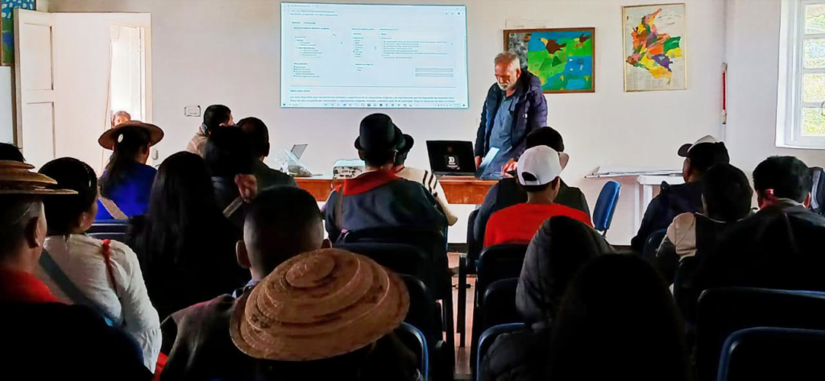En el evento de incidencia se ofreció una breve introducción sobre cómo consultar el portal del Navegador Indígena, explicando los pasos básicos para acceder a la información disponible. Foto: Manuel Jesús Tombé Tunubalá

La validación comunitaria
Tras el procesamiento y validación de los datos con la colaboración del equipo de ARTE +, la información recolectada a través de las encuestas sirvió como base para elaborar un compendio que fue socializado en el territorio de Guambía. Este trabajo fue realizado por la consultora Diana Mendoza, quien tiene un conocimiento amplio de la Iniciativa Navegador Indígena y ha hecho la encuesta nacional sobre Colombia.
La socialización del compendio coincidió con el empalme entre los cabildos de 2023 y 2024, lo que permitió la inclusión de nuevos cabildantes y sus aportes. En este espacio se expresó inconformidad frente a proyectos de instituciones gubernamentales que han intervenido en el territorio diseñando planes sin la participación comunitaria, con resultados injustificados. Uno de los principales hallazgos derivados de la recolección de datos fue la problemática en la distribución de agua en una de las zonas de mayor impacto para la comunidad, identificada como una necesidad prioritaria.
De este modo lo expresó la coordinadora Misak: “Vienen muchos talleres, formaciones, capacitaciones, pero materiales no. ¿Cómo podemos cubrir nuestras necesidades si no hay materiales? Por ejemplo, la tubería: queremos mejorar los acueductos, pero no tenemos los recursos suficientes”. A esta preocupación se sumó el testimonio de una cabildante recién electa: “El ingeniero construyó la bocatoma justo donde pasa la gente, las motos y el ganado. No pensó en la comunidad, sólo pensó en cumplir con el contrato. Ahora tomamos agua sucia”.
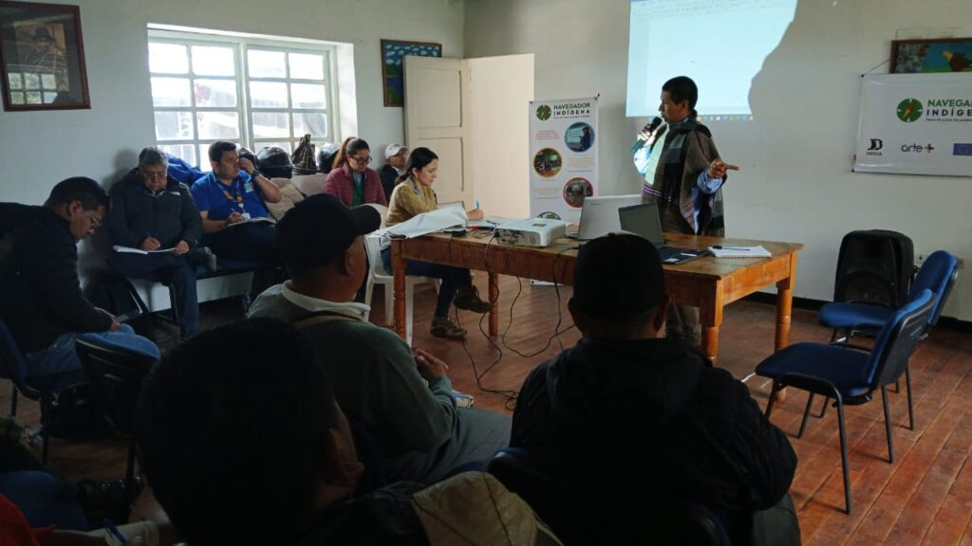Reunión con entidades estatales adscritas al Ministerio de Agricultura, sin capacidad de decisión, con las que se elaboró la hoja de ruta para ser presentada y negociada con el Ministerio. Foto: Manuel Jesús Tombé Tunubalá

La ampliación de la red de agua
En respuesta a estas inquietudes y con el acompañamiento de un asesor de ARTE +, del comité ambiental, y de los tatas gobernadores del cabildo, se diseñó técnicamente el proyecto para ampliar el caudal de la red de agua —de tres a seis pulgadas— y reforestar el cauce que abastece el tanque reservorio. Este proyecto fue presentado al Navegador Indígena con el fin de recibir apoyo mediante una pequeña subvención de la Unión Europea. Ante la posibilidad de dar solución a esta necesidad sentida por la comunidad, el Cabildo de Guambía se comprometió a cofinanciar la obra con recursos y con trabajo comunitario a través de la minga.
La intervención benefició a cuatro veredas y a diversas instituciones comunitarias, entre ellas la Casa del Cabildo, la Misak Universidad, la Casa de Plantas Medicinales Sierra Morena y el cementerio. Finalmente, también se conectó a la red el colegio Mama Manuela, que no estaba incluido en el plan. El proyecto se inició bajo el liderazgo de los Tatas gobernadores del periodo 2023 y concluyó con su entrega a la comunidad por parte de la Mama gobernadora elegida para el periodo 2024.
La hoja de ruta, orientada a fortalecer la autonomía alimentaria, propone: la recuperación y rematriación de semillas nativas y criollas, así como el impulso de sistemas de reconversión ganadera y de producción de traspatio.
En el territorio de Guambía, en diciembre de 2024, se llevó a cabo una jornada de incidencia apoyada por el proyecto del Navegador Indígena. La actividad contó con la participación de entidades estatales adscritas al Ministerio de Agricultura y tuvo como objetivo la construcción conjunta de una hoja de ruta estratégica. Esta hoja de ruta, orientada a fortalecer la autonomía alimentaria, propone: la recuperación y rematriación de semillas nativas y criollas, así como el impulso de sistemas de reconversión ganadera y de producción de traspatio. Como resultado, se logró la firma de acuerdos con el Ministerio, que iniciará en 2025 la implementación de acciones enfocadas en la recuperación de semillas y asistencia técnica, y proyecta para 2026 el desarrollo de los componentes de ganadería sostenible y traspatio. Al cierre de esta edición, el Ministerio de Agricultura ha sido demandado por incumplimiento de lo acordado.
Finalmente, la experiencia junto al Navegador Indígena, le permitió al pueblo Misak participar en un reciente encuentro de pueblos del Abya Yala con el objetivo de compartir experiencias y propuestas con las delegaciones de los pueblos Mapuche (Chile), Nación Wampis, Asháninka y Quechua (Perú), Morelos (México), Kichwa del Río Anzu (Ecuador), Salinas de Lomerío (Bolivia) y Wayúu (Colombia). De este modo, cumplió así con una parte de los objetivos planteados y dejó abierta la posibilidad de mantener activa la retroalimentación de la encuesta.
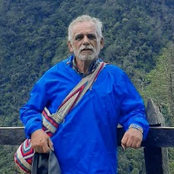
Mauricio Martínez es director de la Fundación ARTE +, comunicador en medios populares, músico folclorista, productor audiovisual y solidario de las luchas indígenas desde 1980.
https://debatesindigenas.org/2025/10/01/recuperar-la-tierra-para-recuperarlo-todo-el-pueblo-misak-y-las-encuestas-participativas/

